**파이썬 설치 및 IDLE사용**

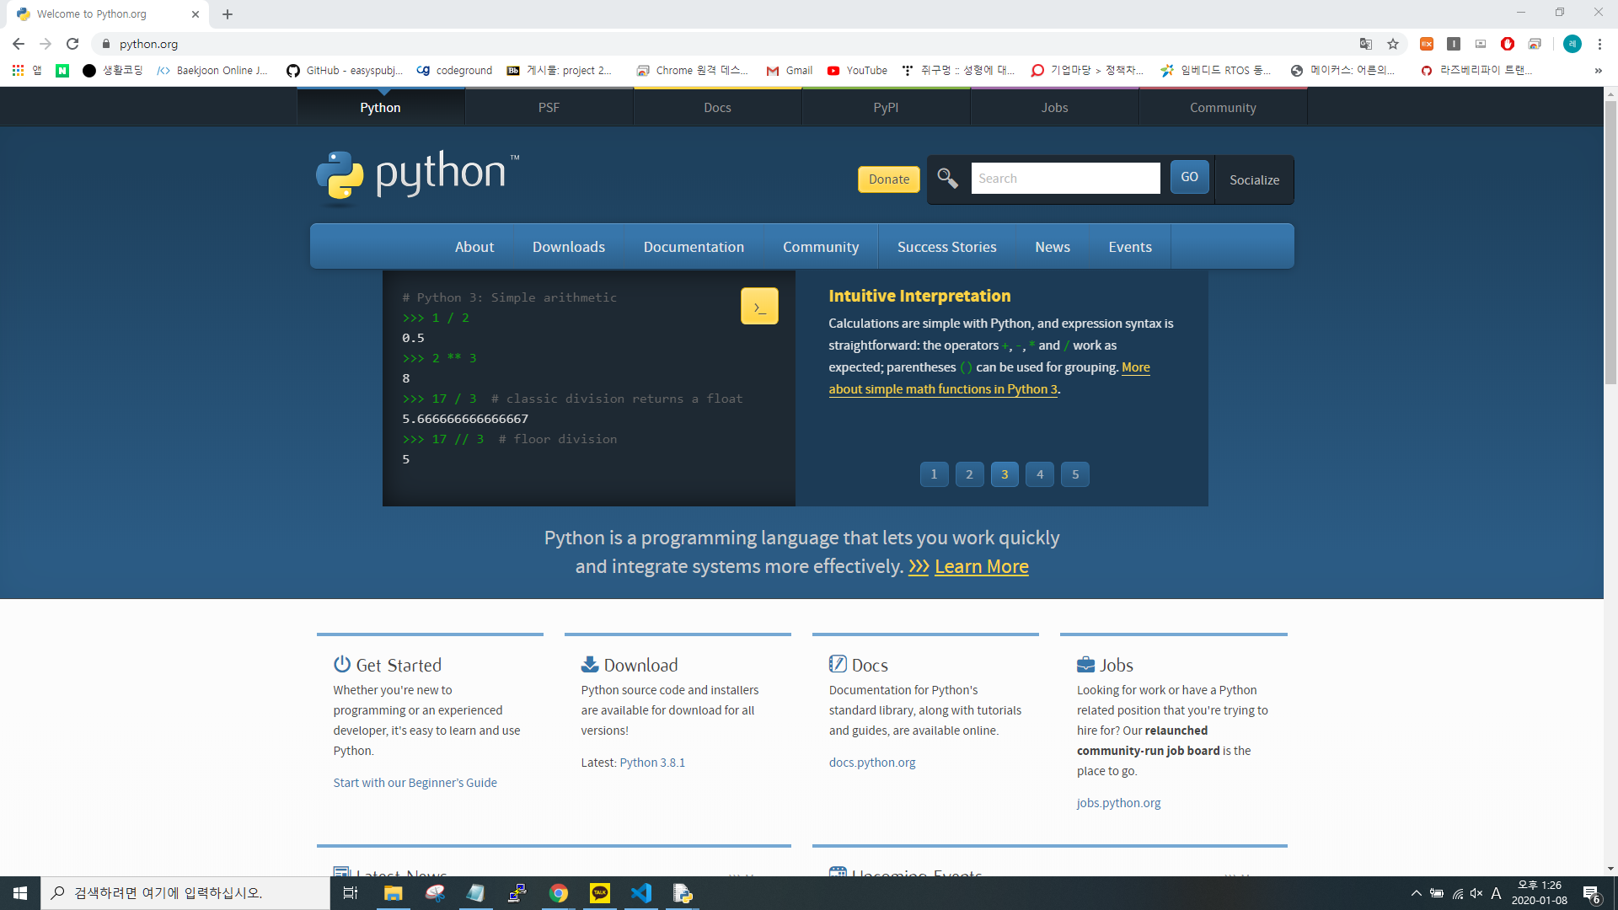

* <https://www.python.org/> 의 주소로 접속한다.

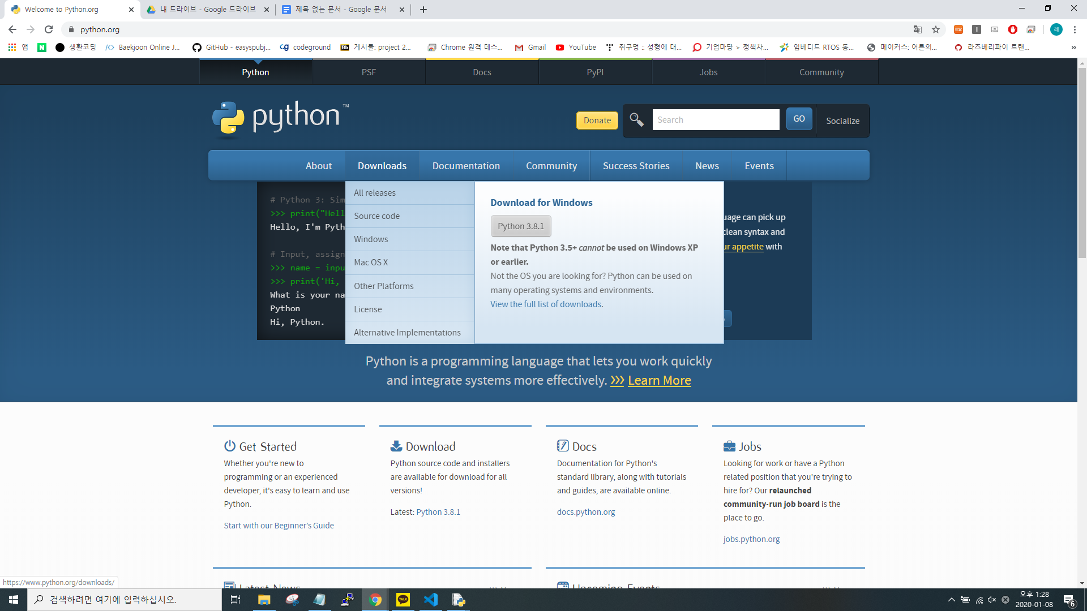

* Downloads클릭

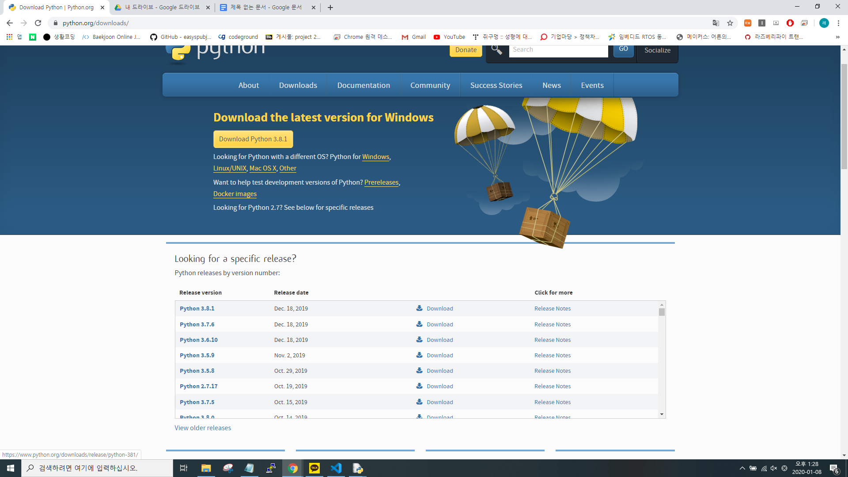

-파이썬의 가장 최신 버전인 3.8.1을 선택한다.

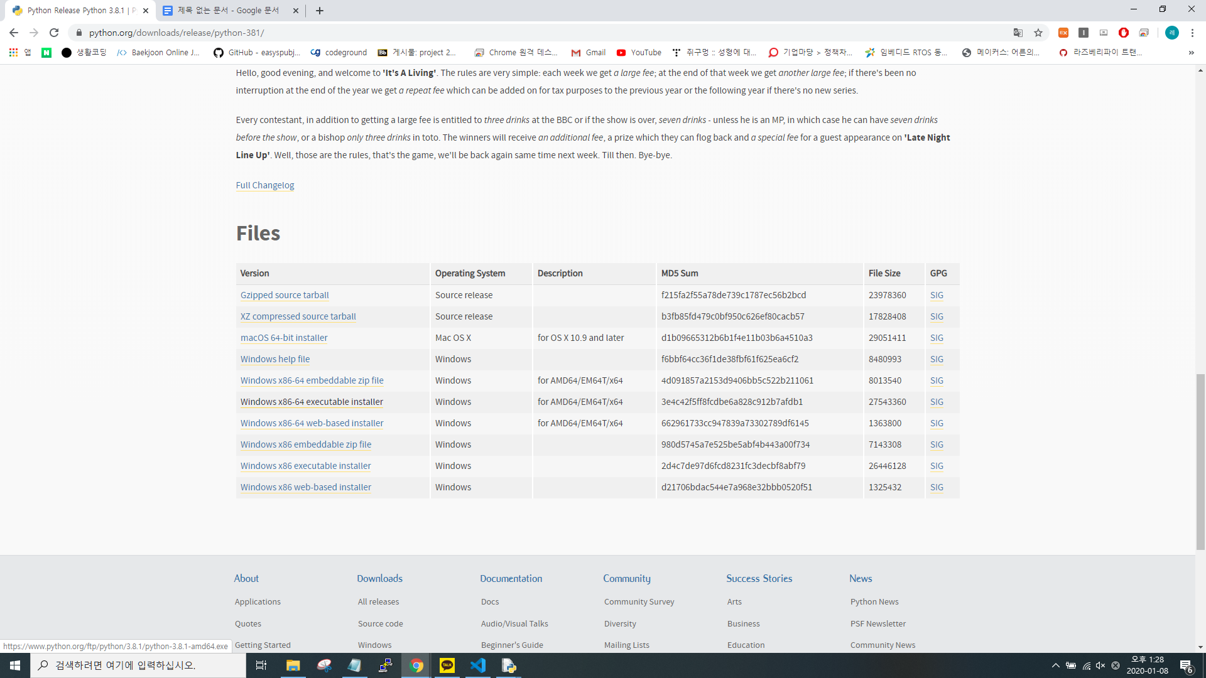

- 본인의 컴퓨터 환경에 맞춰 프로그램을 설치한다. window운영체제에 64bit 환경이라면 window x86-64 executable을 설치하면된다.

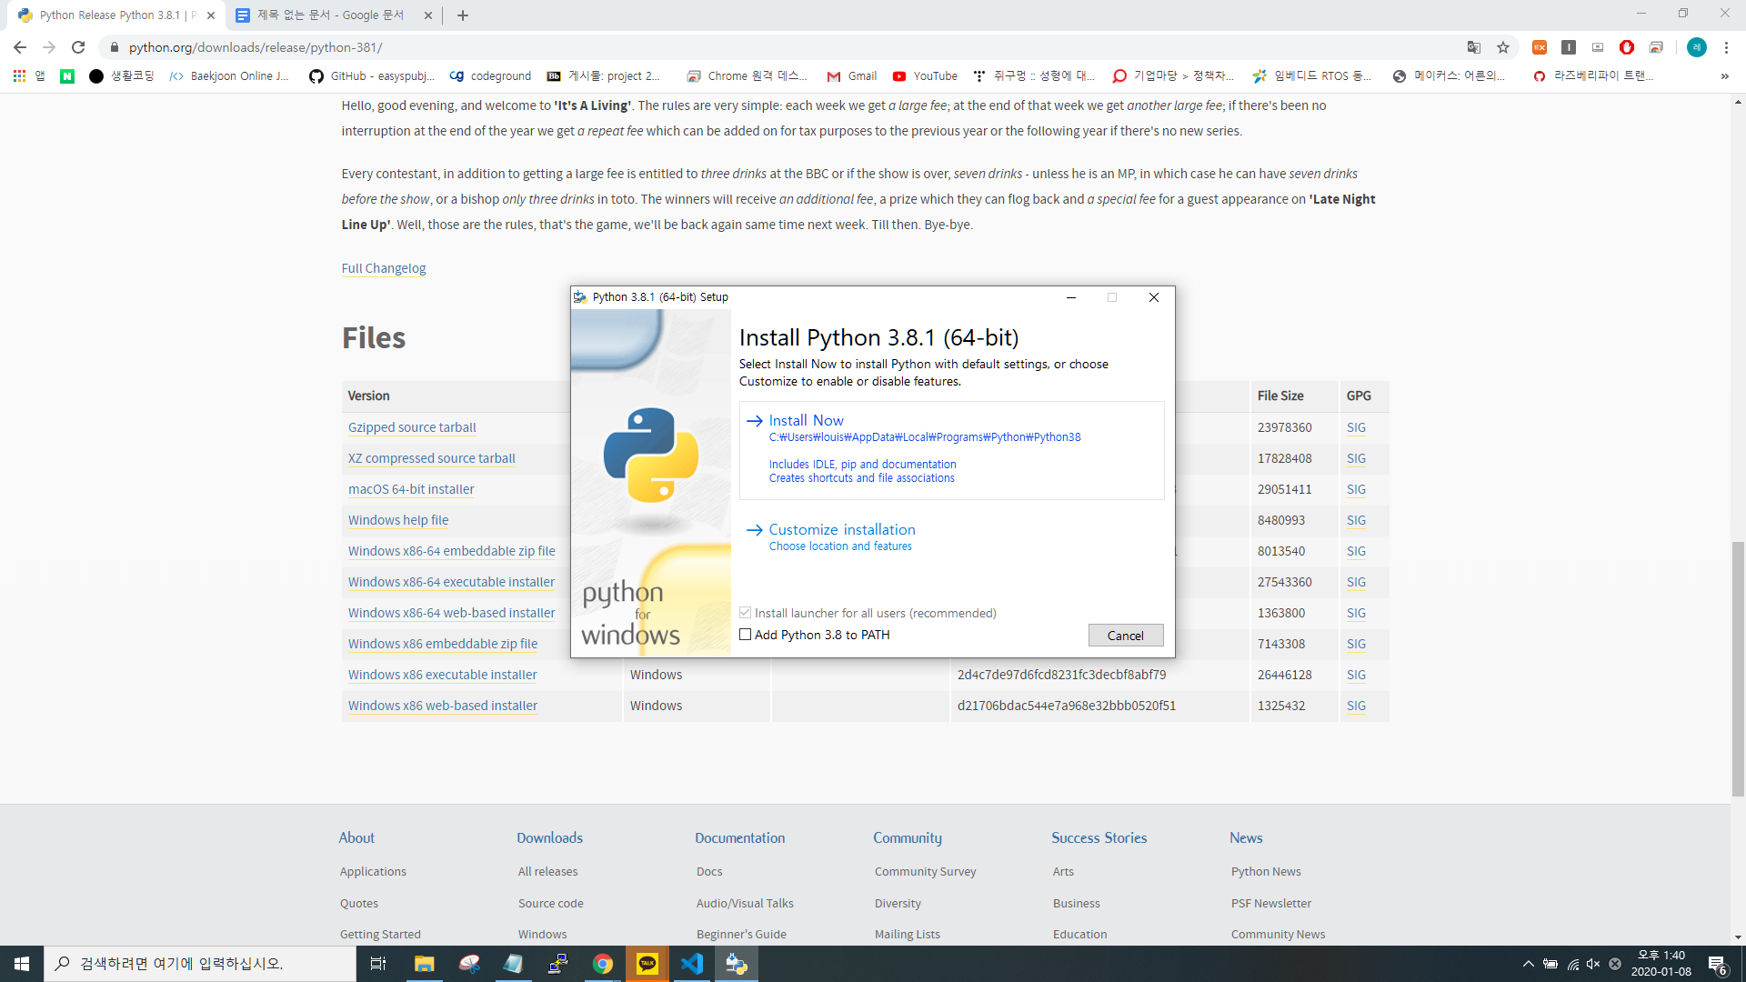

* Install Now 선택

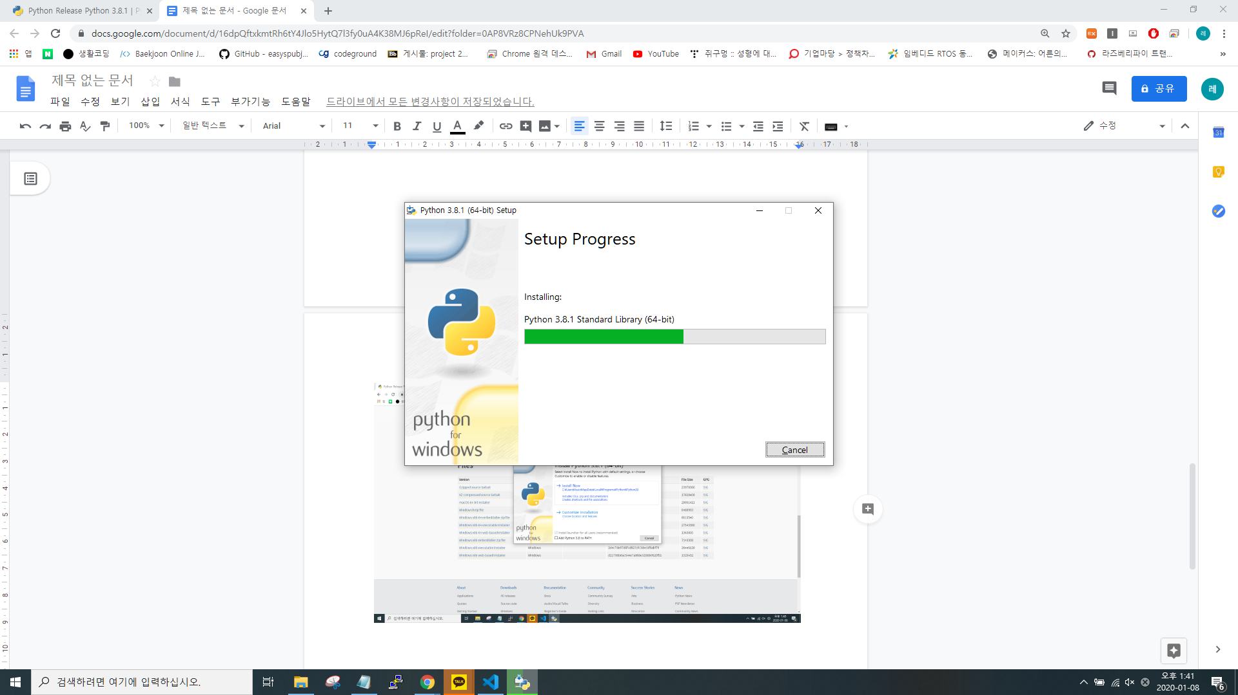

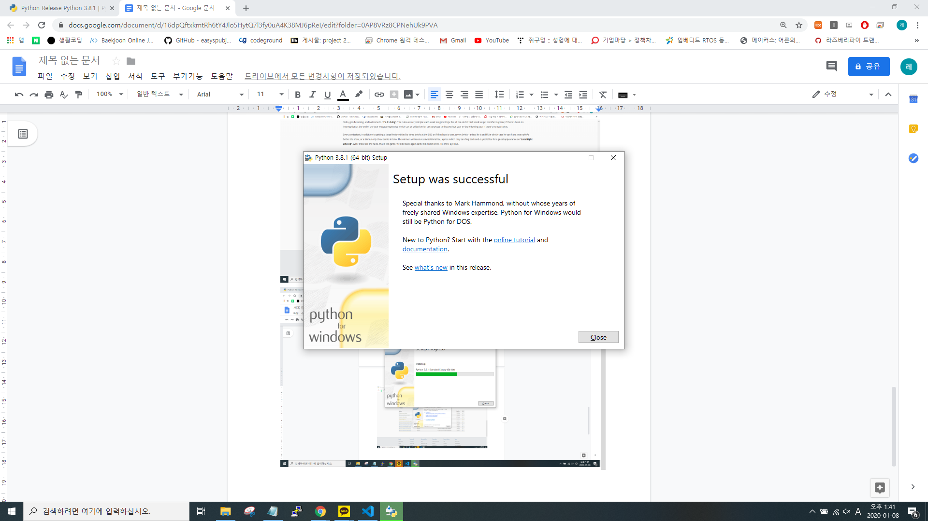

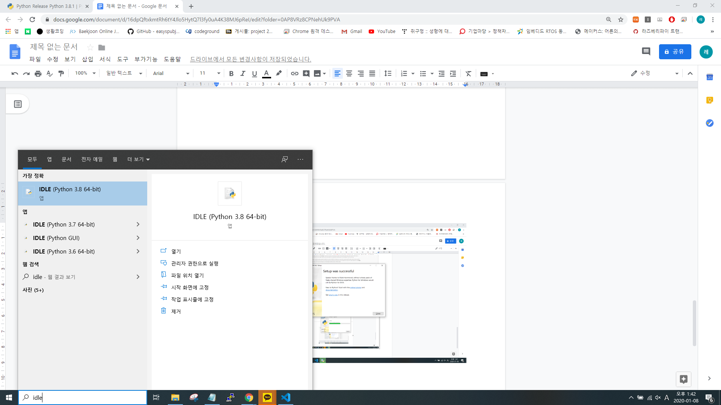

* 시작창에서 방금 설치한 버전에 맞는 IDLE 검색 후 실행

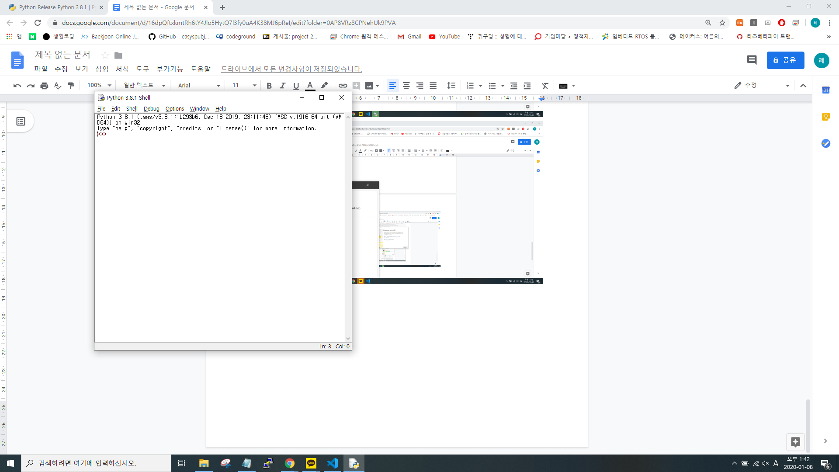

* 왼쪽 위 File 선택 -> New File 선택

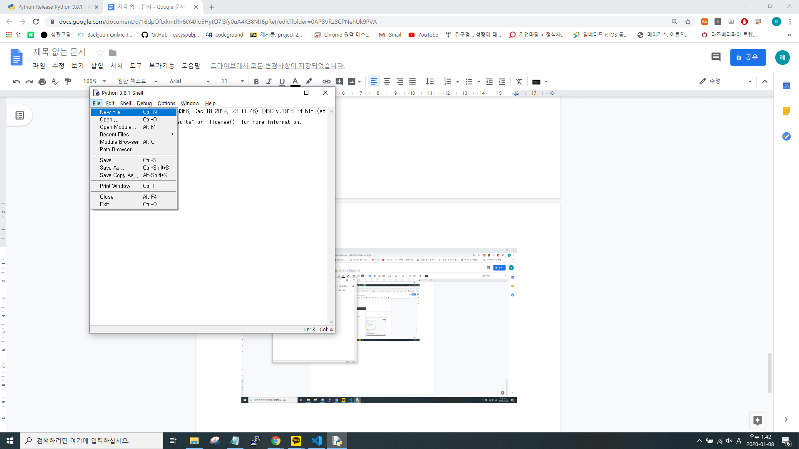

- IDLE(Integrated DeveLopment Environment)라는 단어를 해석해보면 “통합 개발 환경”이라는 의미이다. 파이썬 IDLE는 쉽게 프로그래밍할 수 있는 몇 가지 기능을 제공한다

- 코드를 작성한 후 F5를 누르면 저장 후 실행할 수 있다.

**Tkinter**

* tkinter의 다양한 위젯
* **위젯(Widget)의 사전적인 의미는 작은 기계, 전기장치입니다.**

동의어로 자주 사용되는 단어로는 가젯(Gadget)이 있구요. 우리가 오늘 이야기하는 위젯이란, PC, 휴대폰 등에 설치하거나 웹상의 블로그, 커뮤니티 등에 붙여 사용할 수 있는 일종의 미니프로그램을 말합니다.

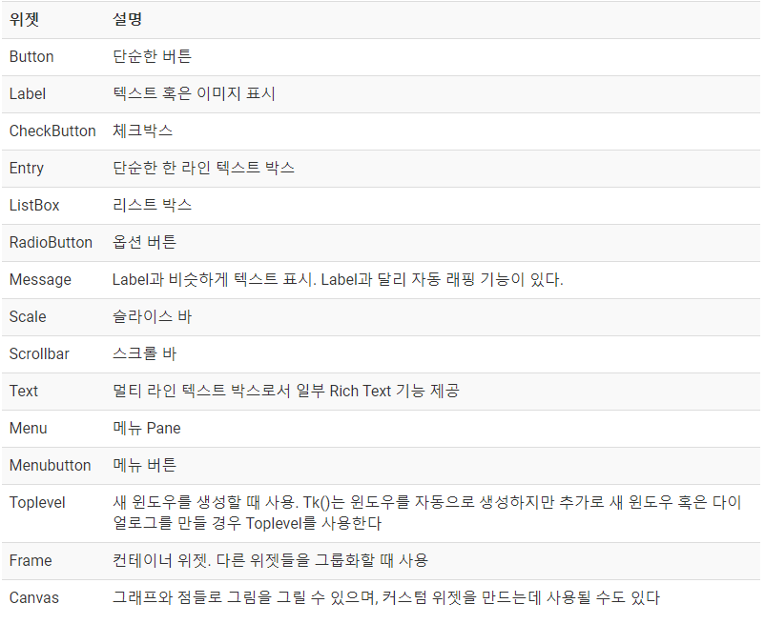

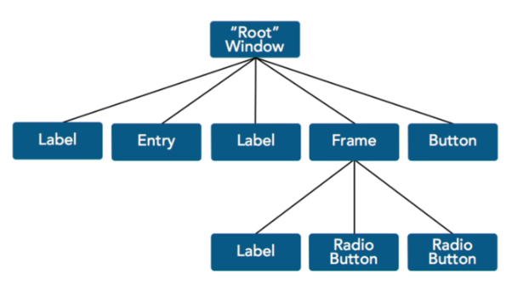

* 위의 그림은 tkinter 의 라이브러리 구조이다.

**Tkinter 사용 예시 1**

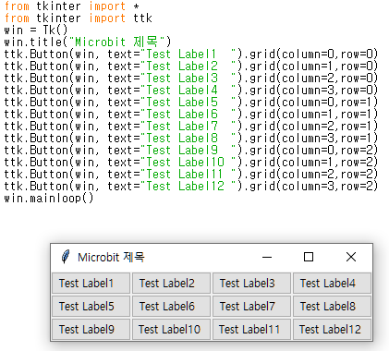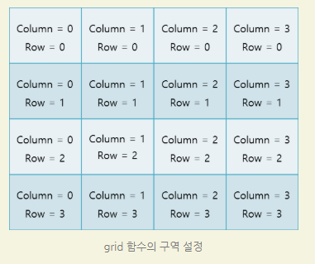

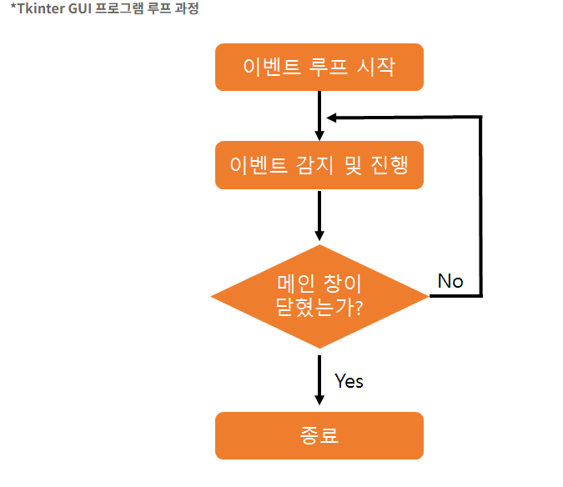

* Button 위젯 사용
* title 메소드 사용
* 마지막에 mainloop()라는 함수가 있는데, 이것은 생성한 윈도우 내부에서 수행되는 마우스 클릭 같은 이벤트들이 발생하게끔 유지해주는 함수이다.

**Tkinter 사용 예시 2**

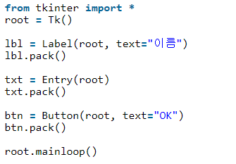

* Entry, Label, Button위젯 사용
* pack 메소드 사용
* pack()은 grid()와 **같이 사용될 수 없으며**, place()와는 **같이 사용할 수 있습니다.**

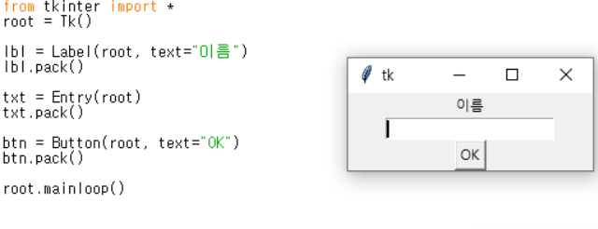

**Tkinter 사용 예시 3**

* Entry, Label위젯 사용
* grid 메소드 사용

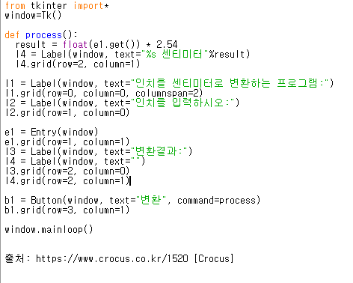

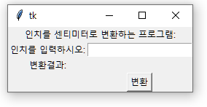

**Tkinter 사용 예시 4-1**

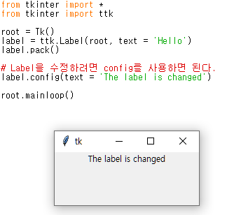

* Label을 수정하기 위해서 config 메소드를 사용하였다.

**Tkinter 사용 예시 4-2**

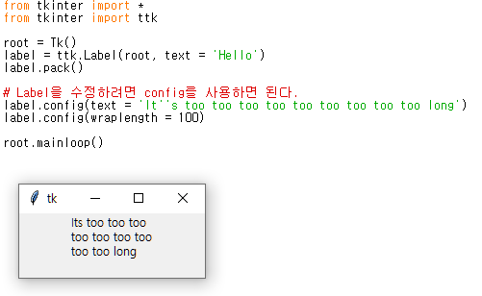

**Pyserial설치**

* 검색창에 cmd 입력->pip3 install pyserial입력
* 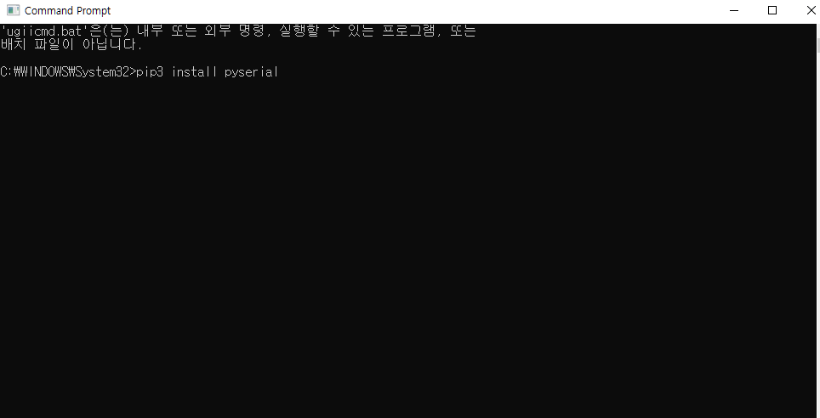

**Putty 설치**

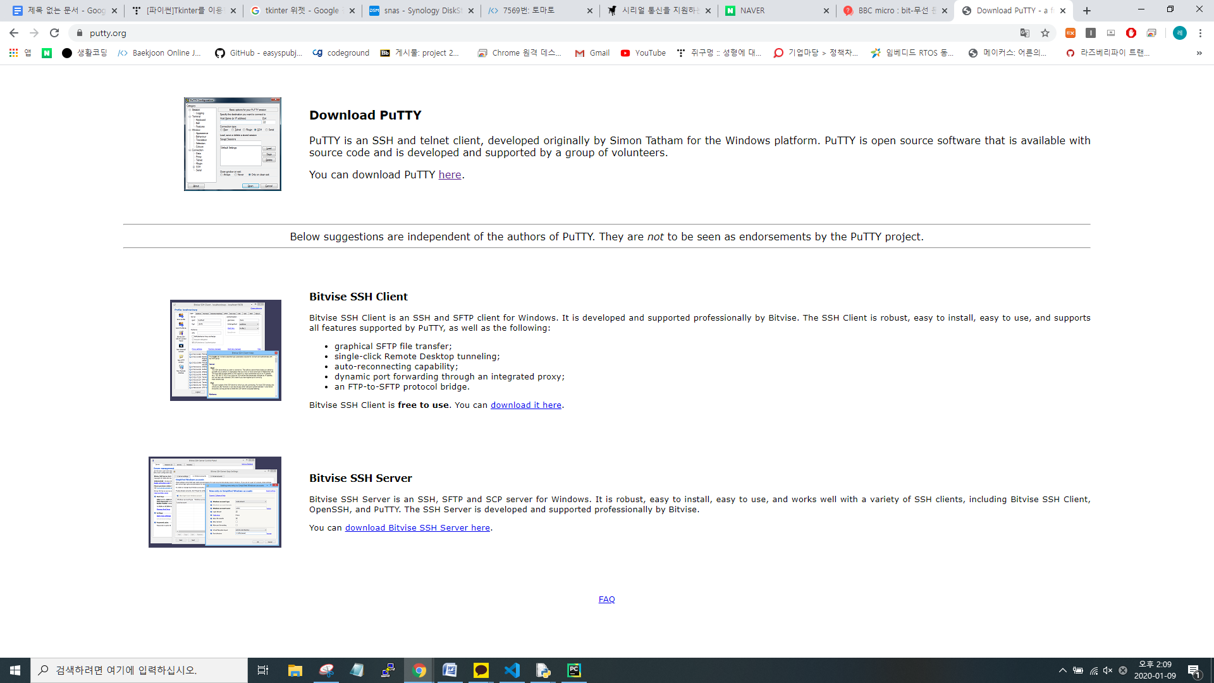

-Download PuTTY클릭

-자신의 컴퓨터에 맞는 버전 다운로드

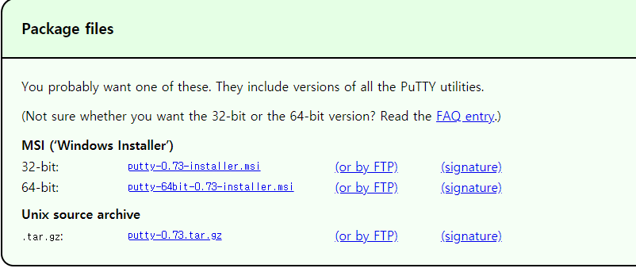

**시리얼 통신 예제**

